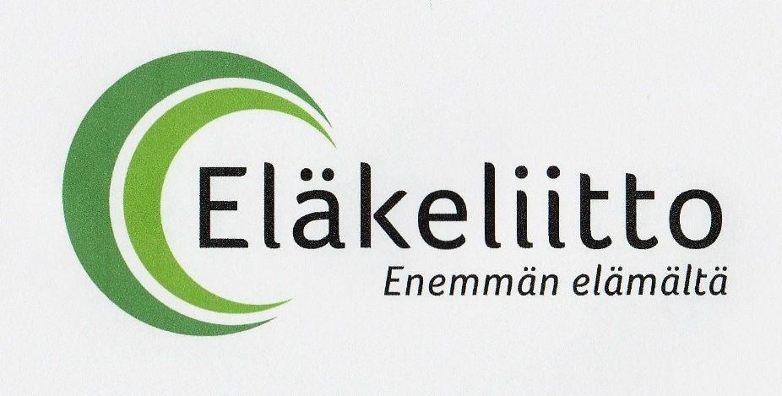

Eläkeliiton Ylivieskan yhdistys ry. 2021

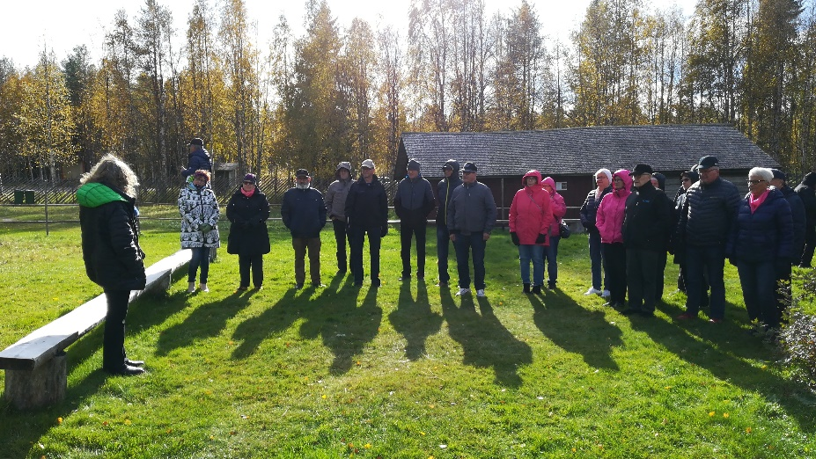

Tervetuloa mukaan iloiseen joukkoon
uusien mukavien harrastusten pariin.

